Речевое развитие детей 6-7 лет

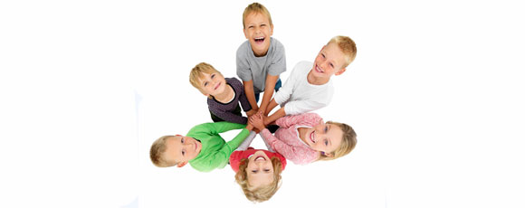

В этом возрасте завершается дошкольный период развития ребенка, основным результатом которого является готовность к систематическому обучению.
Звукопроизношение.
К шести годам звукопроизношение у детей вполне нормализовалось, и работа идет по улучшению дикции, то есть умения правильно пользоваться звуками в потоке речи.
Фонематический слух.
Шестилетние дети четко различают на слух все звуки родного языка, в том числе и близкие по своим акустическим характеристикам: глухие и звонкие, твердые и мягкие. Неумение различать пары звуков по глухости-звонкости свидетельствует чаще всего о недостатках физического слуха. По мнению выдающегося русского педагога К.Д. Ушинского, «хороший, ясный выговор слова такой, чтобы каждый из звуков, составляющих слово, был слышен, и чуткое ухо в различении этих звуков-вот главные основания правописания».
Формирование навыков звукового анализа.
Получает свое развитие способность узнавать звуки в потоке речи, вычленять их из слова, устанавливать последовательность звуков в том или ином слове. Надо отметить, что без участия взрослых эти очень нужные умения могут совсем не сформироваться.
Словарный запас.
Словарь дошкольников шести-семи лет достаточно велик и уже не поддается точному учету, тем более существует большой разрыв в количественном отношении у детей с разным речевым развитием: есть дети, обладающие богатейшим словарным запасом, очень осведомленные в разных областях знаний, и дети, чей словарь очень беден и ограничивается бытовой тематикой.
Грамматический строй.
Практической грамматикой дошкольники уже овладели, ошибки могут оставаться в употреблении форм, являющихся исключениями: некоторые глагольные формы спряжений (ехать-ехают); несклоняемые существительные (в пальте) и другие речевые ошибки, характерные не только для дошкольников, но встречающиеся и в речи взрослых людей, так как являются объективно трудными для усвоения формами.
Связная речь.
На вопросы отвечает развернутыми фразами, пользуется сложноподчиненными и сложносочиненными предложениями. Он может самостоятельно составить рассказ по картинке, пересказать знакомую сказку или рассказ, поделиться впечатлениями о просмотренном мультфильме, книге. Ребенок может фантазировать, сочинять сказки.

